- Настройка автоматизированного рабочего места клиента
для работы в СУФД Портале через СКЗИ «Континент TLS VPN сервер»
https://ufk25.sufd.budget.gov.ru
Программные и аппаратные требования к рабочему месту пользователя СУФД Портала
Общее ППО клиентского уровня должно удовлетворять следующим требованиям:
Операционная система не ниже Microsoft Windows 7;
Крипто Про CSP browser plug-in версия 2 и выше;
Доступ к сети Интернет со скоростью не менее 256 Кбит/сек;
Актуальные версии браузеров, поддерживающие работу Крипто Про CSP browser plug-in:
Internet Explorer 11;
Яндекс Браузер;
Спутник – предпочтительнее.

На рабочем месте пользователя должны быть установлены средства:
- СКЗИ «Континент TLS VPN Клиент» версии 1.2 или выше. Данное СКЗИ применяется только в том случае, если есть необходимость использования протокола HTTP и требуется возможность эксплуатации браузеров, не поддерживающих протокол HTTPS (с применением ГОСТ) с помощью СКЗИ «КриптоПро».
- СКЗИ «КриптоПро CSP» версии 4.0 или выше. Для КриптоПро CSP следует установить СКЗИ «КриптоПро ЭЦП Browser plug-in».

Проверить установлены ли СКЗИ можно следующим образом:
Открываем на рабочем столе ярлык «Компьютер»
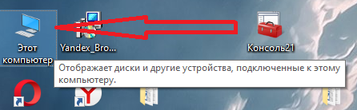
или в меню «Пуск» - «Компьютер»
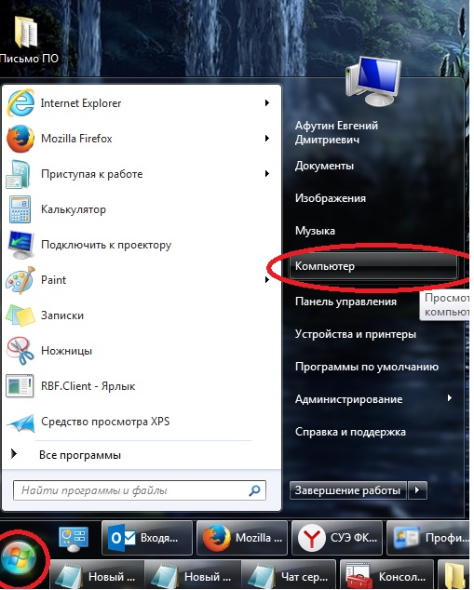
Далее, если у вас Windows 7, то открываем вкладку «Компьютер» - «Удалить или изменить программу»

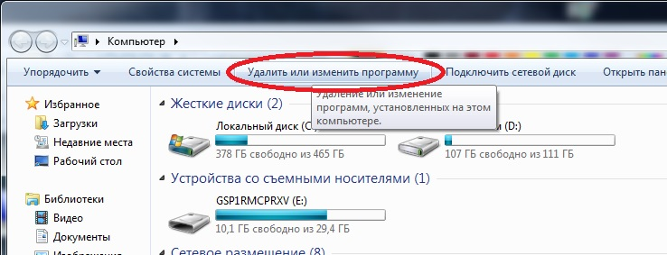

и ищем в списке установленных программ КриптоПро CSP версии 4 и Континент TLS-клиент версии 1.2 рекомендуется

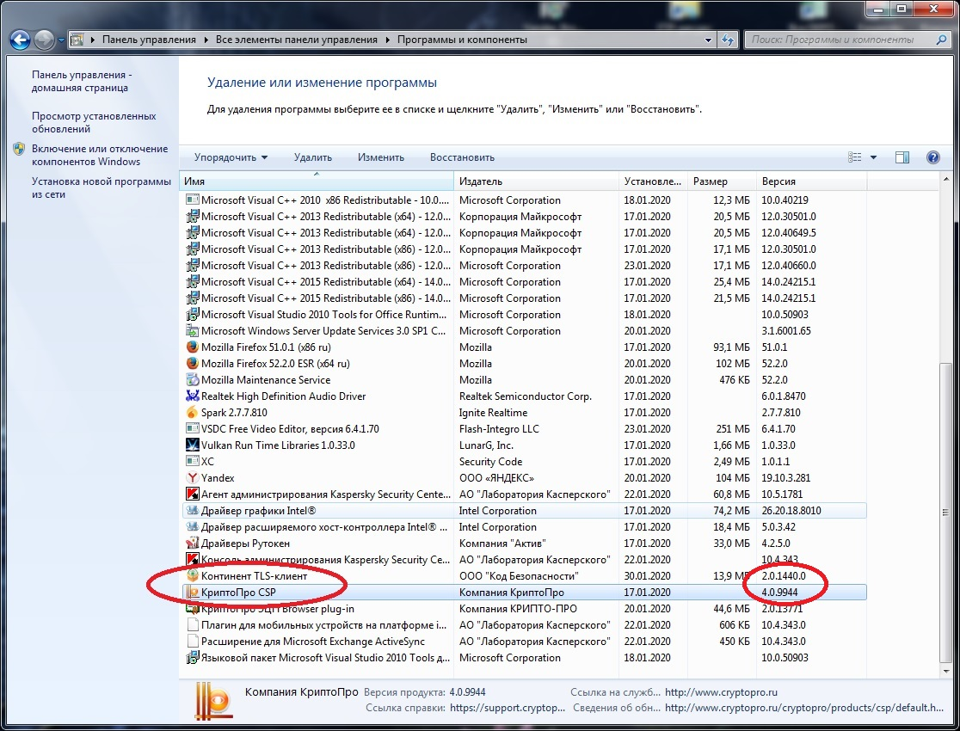

Если у вас Windows 10, то открываем вкладку «Компьютер» - «Удалить или изменить программу»

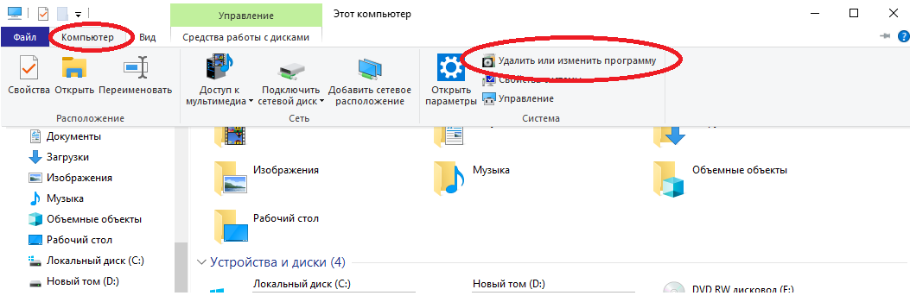

В открывшемся окне проверяем наличие программ в списке

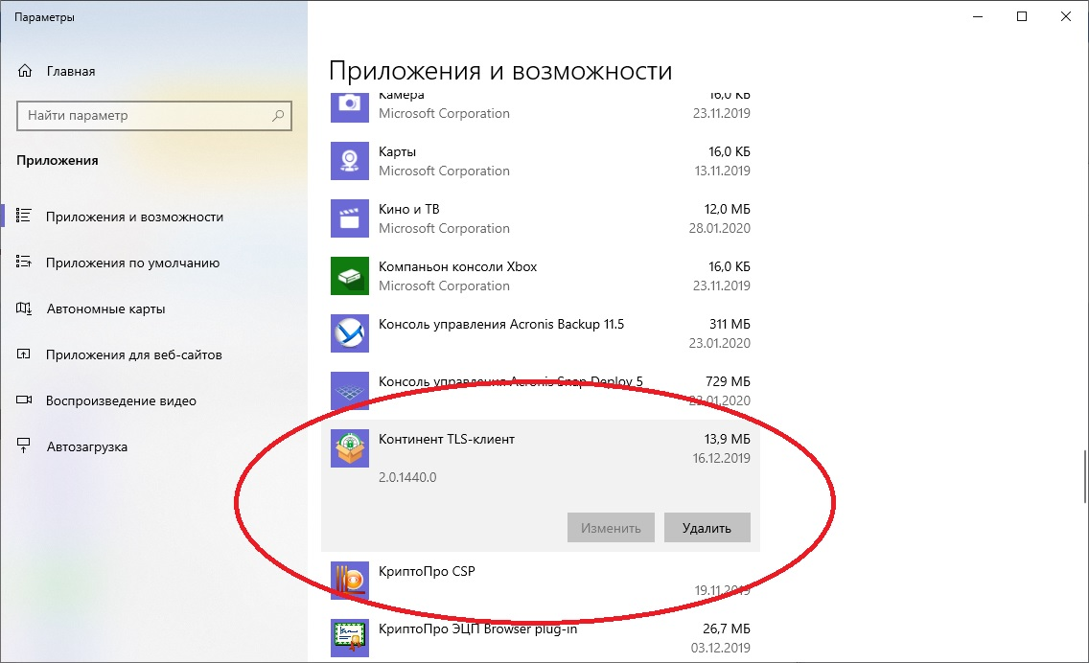

Если какае-то СКЗИ не установлено, или версии СКЗИ ниже указанных, то требуется установить их до начала настройки рабочей станции пользователя.
Если у вас отсутствуют дистрибутивы СКЗИ, то необходимо обратиться в территориальный орган Федерального казначейства по месту обслуживания лицевых счетов для получения соответствующих СКЗИ.

1. Настройка СКЗИ «Крипто Про CSP»
Для возможности входа в СУФД Портал и подписания документов необходимо произвести установку личного сертификата в СКЗИ «Крипто Про CSP» версии 4.

Если у вас Windows 7, то открываем меню «Пуск» - «Все программы»

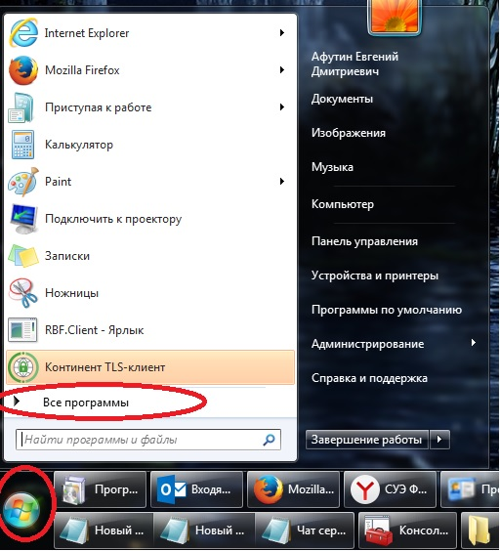

«КРИПТО-ПРО» - «КриптоПро CSP»

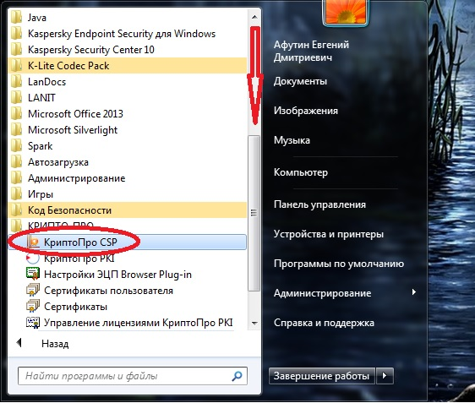
Для Windows 10

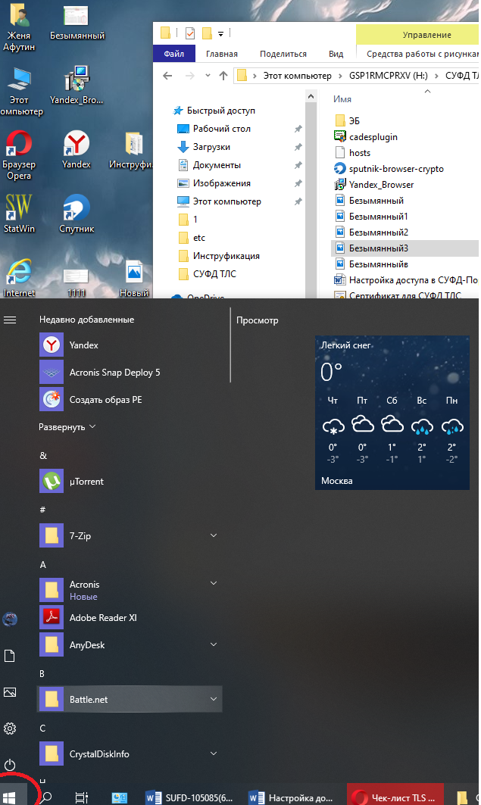

Внизу списка выбираем «КРИПТО-ПРО» - «КриптоПро CSP»

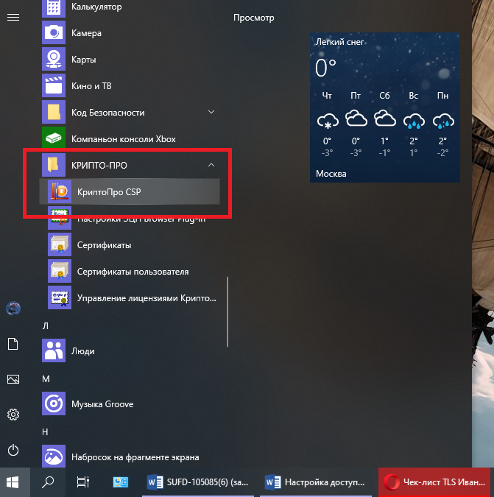
Далее необходимо перейти во вкладку «Сервис», нажать на кнопку «Установить личный сертификат»
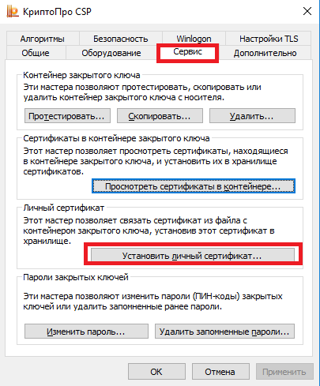

В появившемся меню нажать на кнопку «Обзор…»

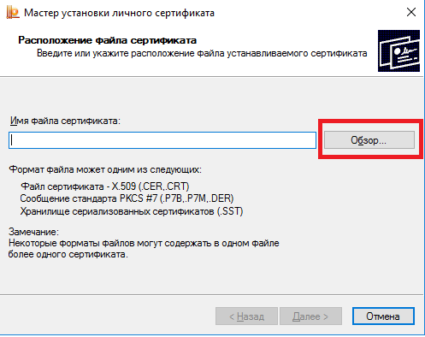
Далее выбираем необходимый сертификат (это личный сертификат, он находится непосредственно у вас на съёмном носителе). Нажать кнопку «Открыть»

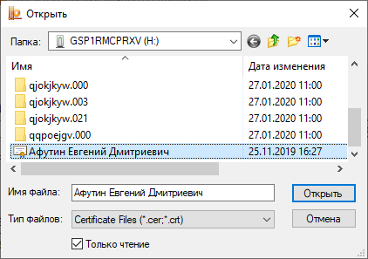

Дважды нажать кнопку «Далее».
Откроется окно выбора контейнера закрытого ключа, отметить чекбокс «Найти контейнер автоматически». Контейнер должен находиться на съемном носителе (флешка с подписями). Нажать кнопку «Далее»

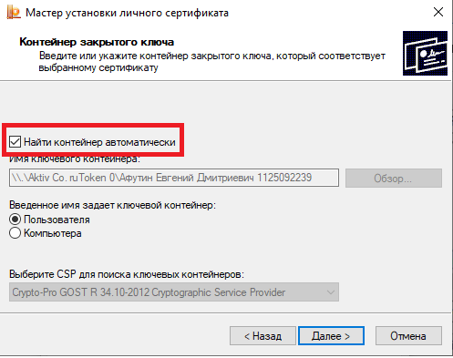

Отобразится окно завершения установки. Нажать кнопку «Готово»

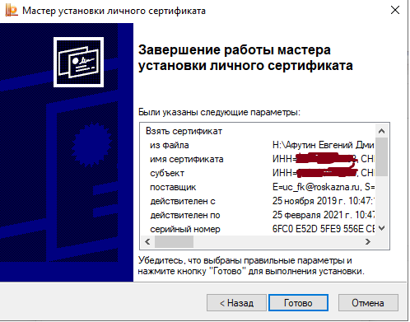

Если появиться окно с вводом пароля, то необходимо указать пароль для закрытого ключа в контейнере и нажать кнопку «ОК»

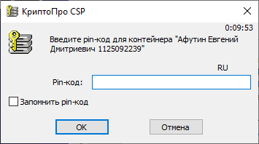

Также необходимо установить корневые сертификаты.

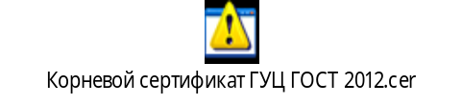
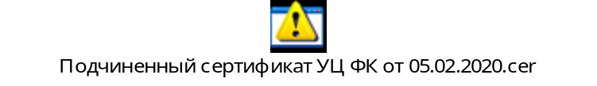

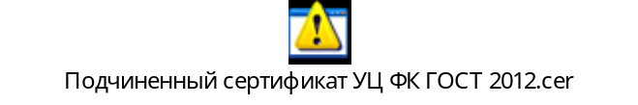

2. Настройка СКЗИ «Континент TLS VPN Клиент»
Для работы в СУФД-Портале через СКЗИ «Континент TLS VPN сервер» необходимо в СКЗИ «Континент TLS VPN Клиент» выполнить настройки. Открыть «Континент TLS-клиент». Запустить СКЗИ Континент TLS VPNклиент можно с помощью ярлыка на рабочем столе
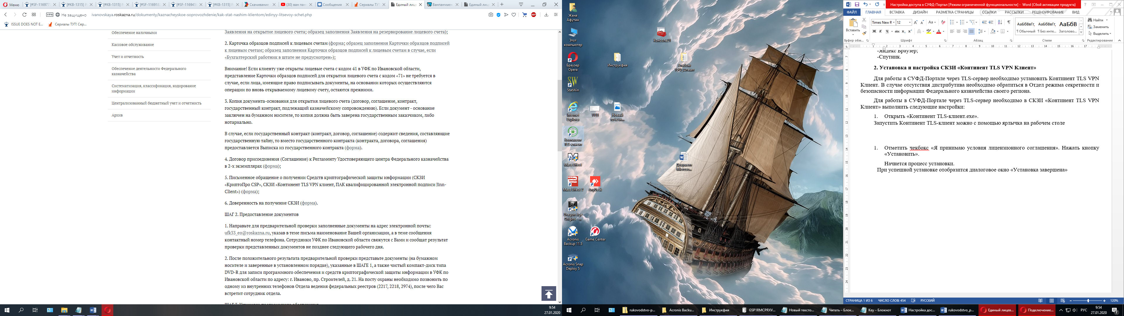

или перейти в меню «Пуск» - «Все программы»

«Код безопасности» - «Континент TLS-клиент»
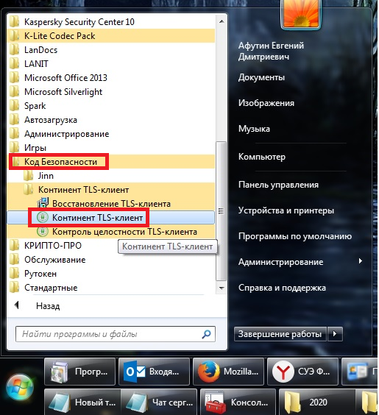
Если у вас Windows 10, то меню выглядит так

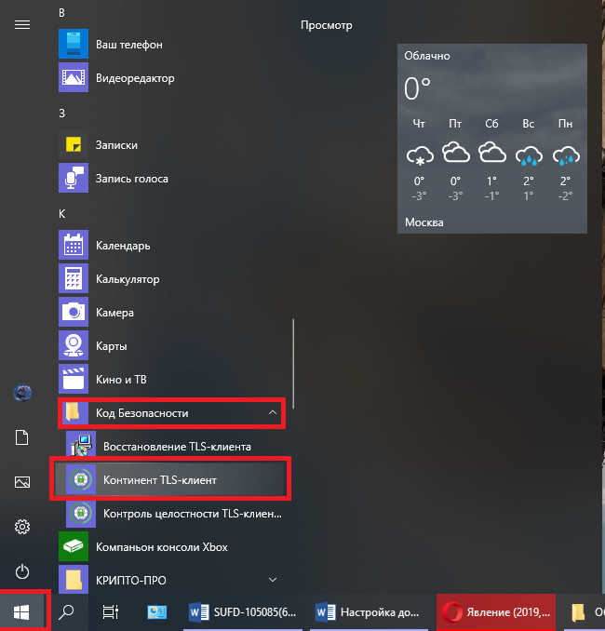

В меню Континент TLS-клиента необходимо нажать на «+ Добавить» и выбрать вкладку «Ресурс»

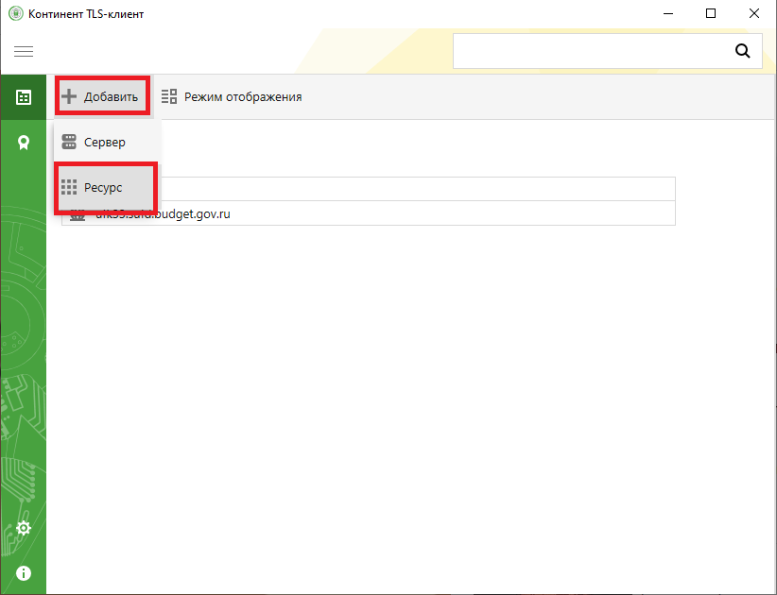

В появившемся окне поля заполняются следующими значениями:
Адрес «ufk25.sufd.budget.gov.ru»;
Имя ресурса «ufk25.sufd.budget.gov.ru»,
Удаленный порт «443»
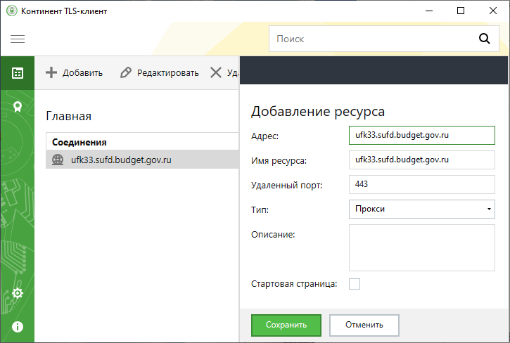
и нажать кнопку сохранить.
Перейти во вкладку «Управление сертификатами»

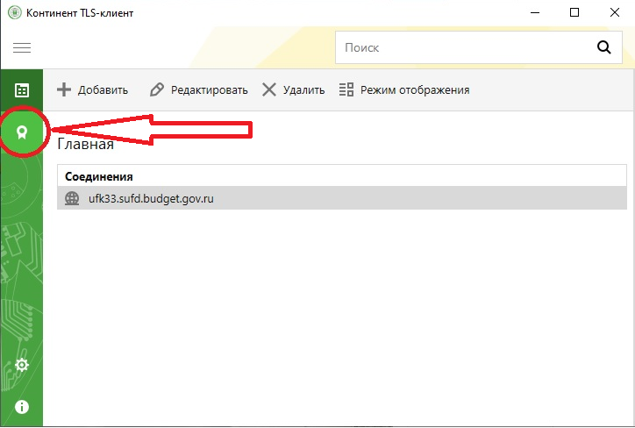
Выбрать раздел «Серверные сертификаты». Нажать на кнопку «Импортировать»

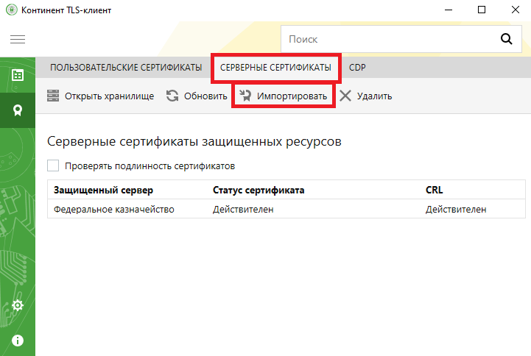

В открывшемся меню выбрать необходимый сертификат сервера для работы в СУФД-портале. Ссылка на место размещения сертификата: https://disk.roskazna.ru/index.php/s/aj6BQLJ3W8kaoef
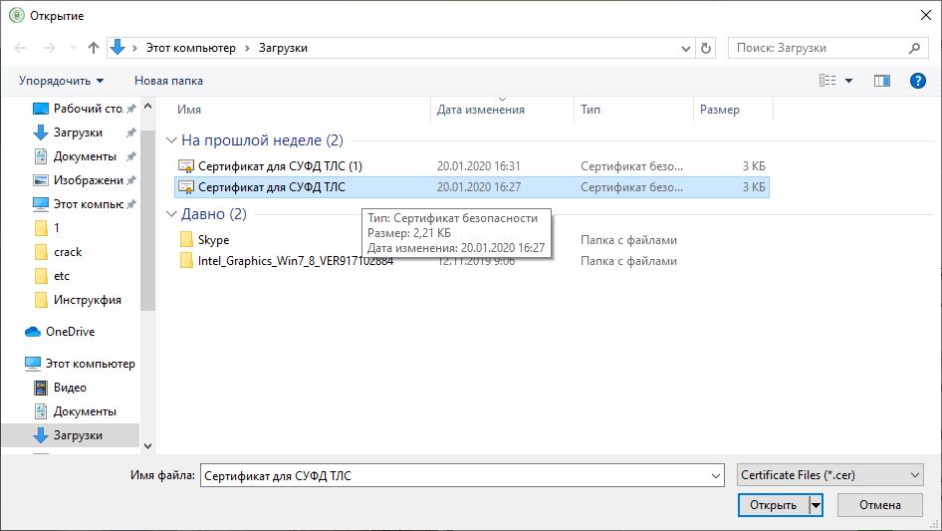

Далее в разделе «CDP» нажать кнопку «Скачать CRL» и дождаться загрузки сертификатов (требуется подключение к сети интернет)
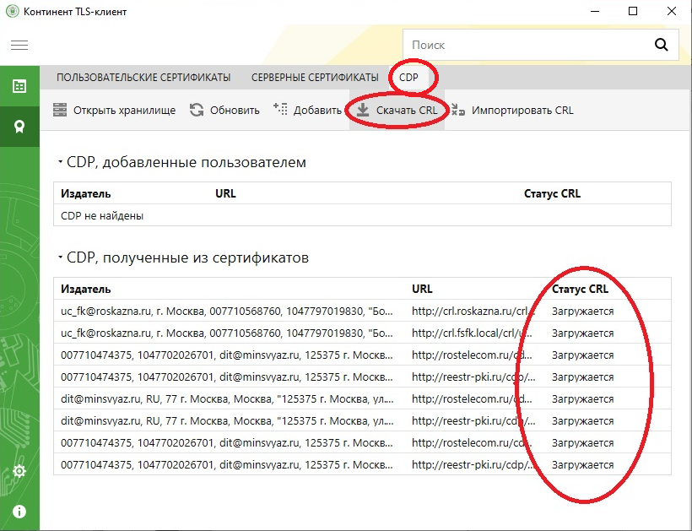

Перейти во вкладку «Настройки» - «Основные»

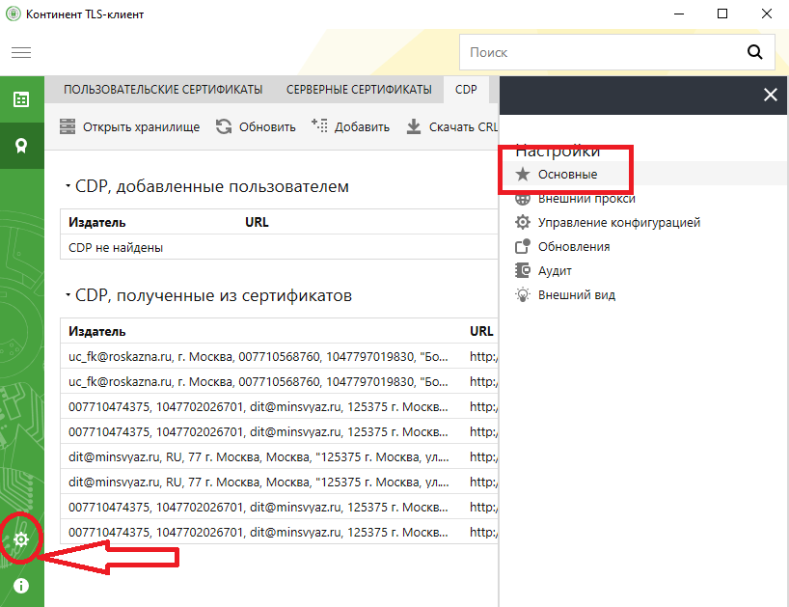
Указать период скачивания CRL «3 часа» и, пролистав вниз, отметить чекбоксы «Запускать при старте системы» и «При запуске свернуть в системный трей»
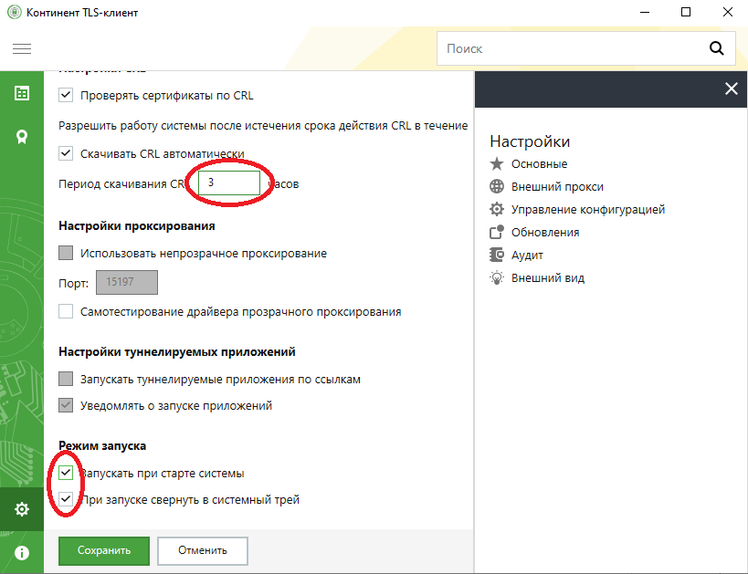
Нажать кнопку сохранить и закрыть окно настройки программы Континент TLS-клиент.

3. Установка КриптоПро CSP browser plug-in
Архив, содержащий КриптоПро browser plug-in и инструкцию, размещен по ссылке. Так же КриптоПро browser plug-in можно скачать по ссылке в сети Интернет https://www.cryptopro.ru/products/cades/plugin. Откроется официальная страница сайта КриптоПро.
. 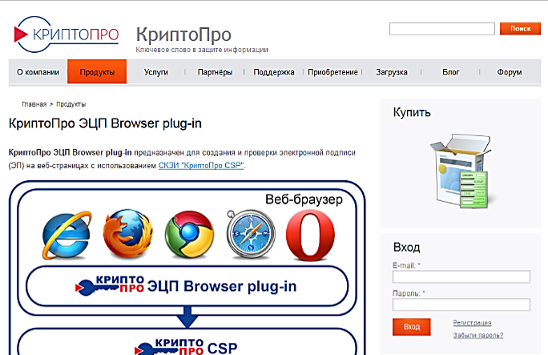
На данной странице необходимо найти строку
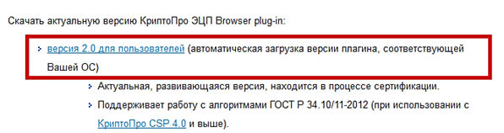
и скачать актуальную версию КриптоПро ЭЦП Browser plug-in.
После скачивания запустите установочный файл «cadesplugin», в появившемся окне нажать кнопку «Да»
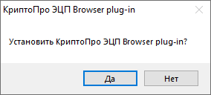
Если появилось окно,
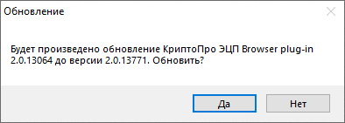
то необходимо установить новую версию. В процессе установки может появиться сообщение о необходимости перезагрузить компьютер, нажимаем «ОК» и ждем окончания установки
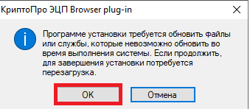

После установки нажимаем кнопку «Ок».
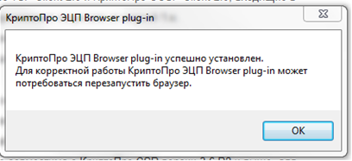
4. Настройка браузера для работы в СУФД Портале
Настройка Internet Explorer 11
При первом запуске в браузере Internet Explorer необходимо отключить блокировку всплывающих окон. Для этого откройте меню «Настройки» - «Свойства браузера» 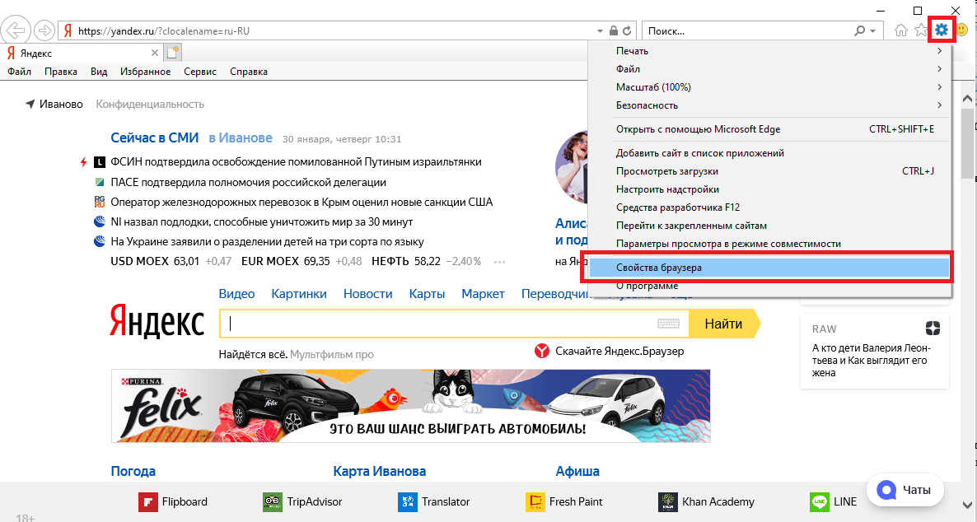
Во вкладке «Конфиденциальность» снять чекбокс с «Включить блокировку всплывающих окон»
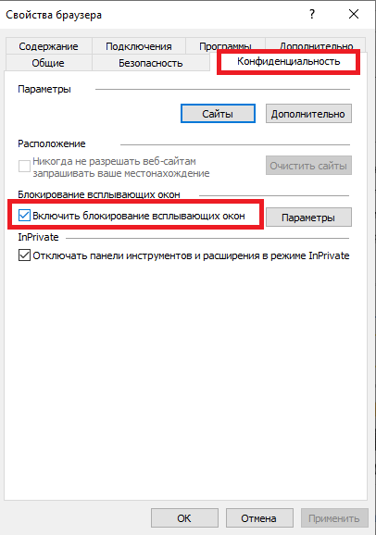
Далее во вкладке «Безопасность» выбираем «Надежные узлы» и нажимаем кнопку «Сайты»
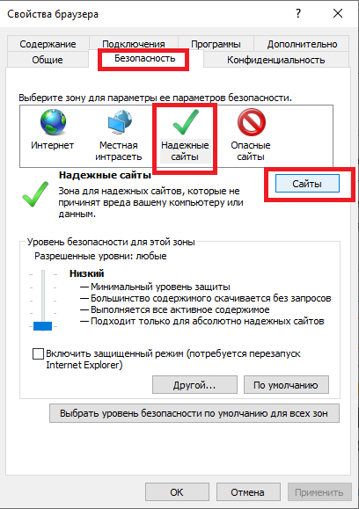

В появившемся окне ввести сайт «https://ufk25.sufd.budget.gov.ru» » и нажать кнопку «Добавить»
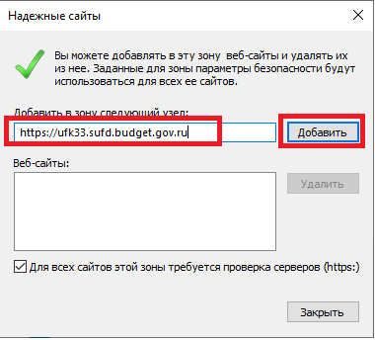
Аналогичным образом добавить сайт «http://ufk25.sufd.budget.gov.ru» предварительно сняв чекбокс с «Для всех сайтов этой зоны требуется проверка серверов (https:)». После этого нажать кнопку «Закрыть».
Закрыть окно настройки браузера.
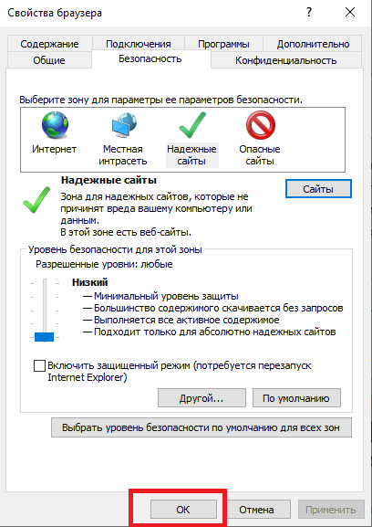

Настройка Яндекс Браузера
При первом запуске Яндекс Браузера открываем меню настроек « 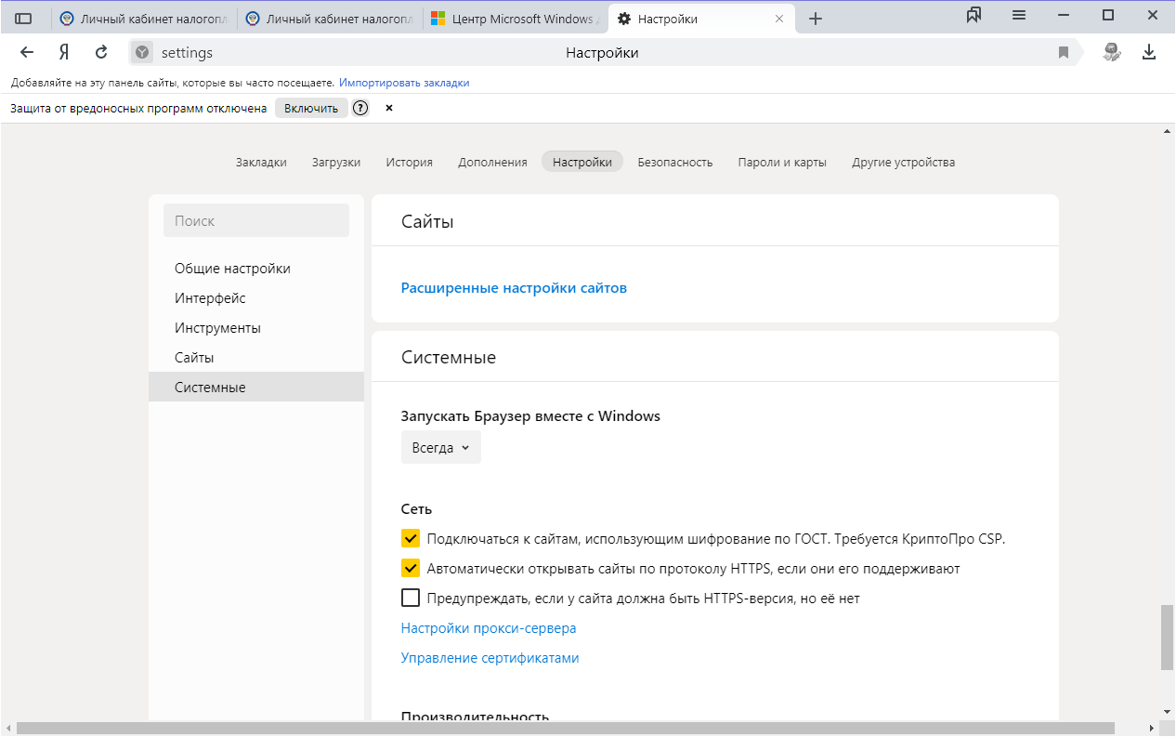 Настройки» - «Дополнения». Из списка выбираем КриптоПро ЭЦП и ставим переключатель на «Вкл»
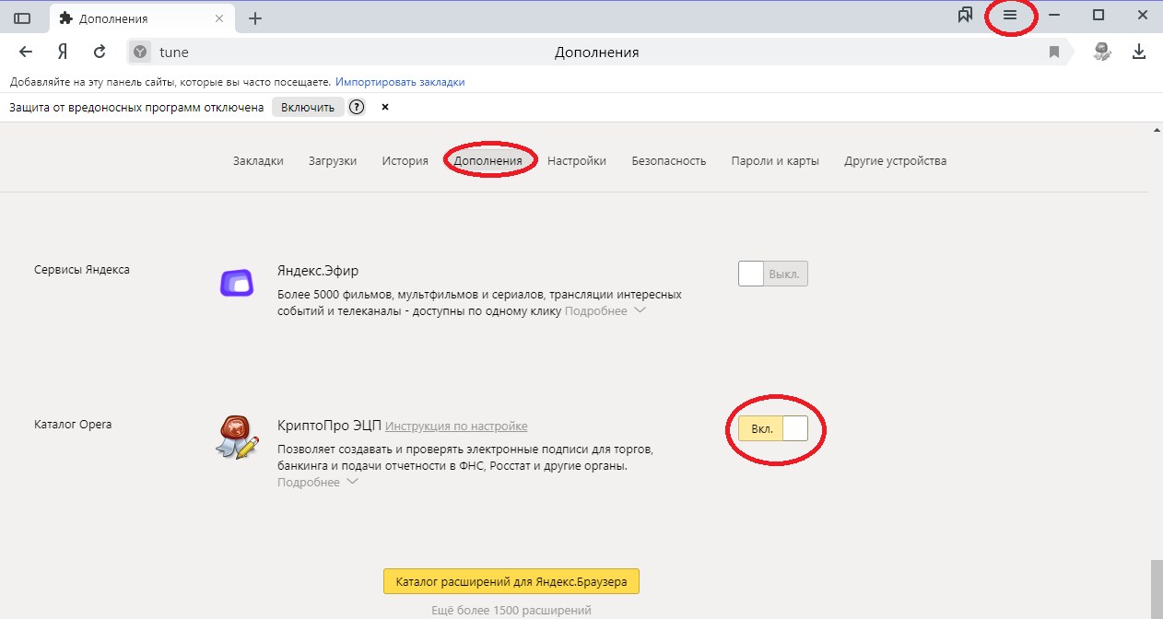

Далее необходимо включить поддержку работы сайтов, использующих шифрование по ГОСТ -Настройки-системные-Подключаться к сайтам, использующим шифрование по ГОСТ

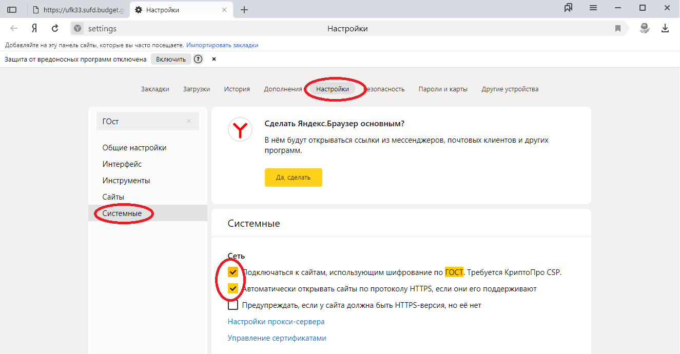

Настройка браузера Спутник
При первом запуске браузера Спутник необходимо перейти в меню «Настройки» - «Дополнительно»
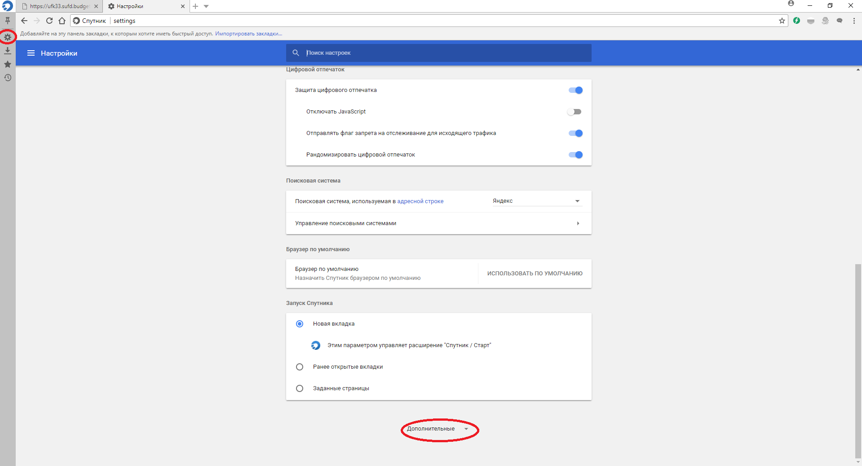
Откроются дополнительные настройки.

В разделе «Система» включить ползунок для «Включить поддержку ГОСТ-соединения (с установленным СКЗИ «Крипто Про CSP»)»

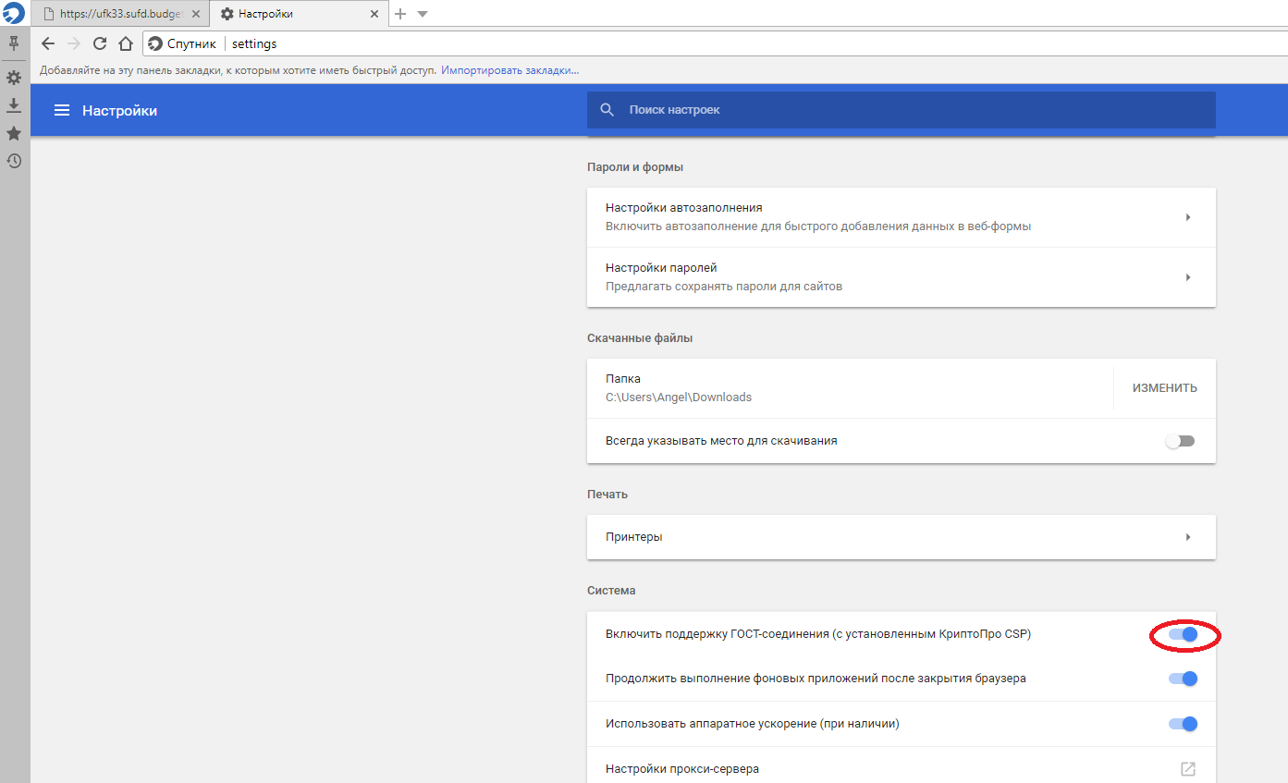
Открыть главное меню спутника «Дополнительные инструменты» - «Расширения»
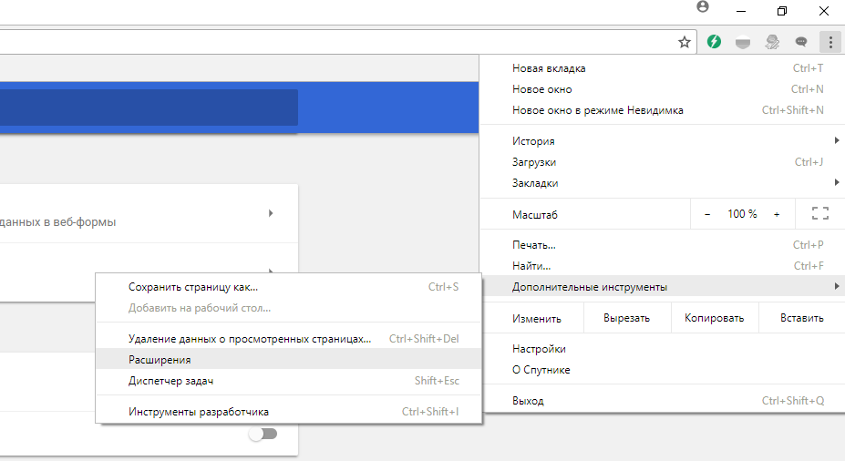

В появившемся окне включить КриптоПро CSP browser plug-in

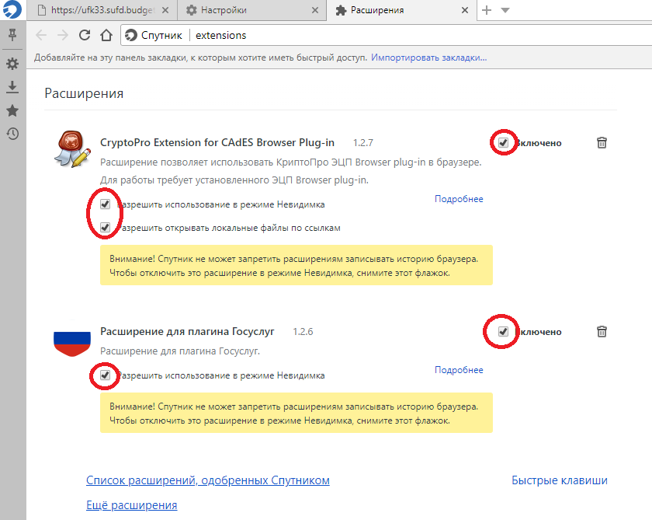

5. Настройка доступа в СУФД-Портал
После проведения вышеуказанных процедур вход в СУФД-Портал осуществляется по ссылке:
https://ufk25.sufd.budget.gov.ru
При вводе данного адреса в адресную строку браузера должно открыться следующее окно с выбором сертификата. После ввода пароля откроется стартовая страница СУФД-Портала

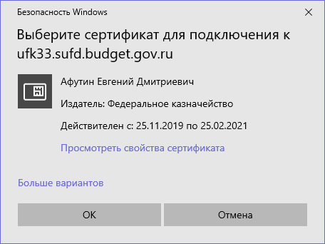

Если на рабочей станции в СУФД-Портале работают пользователи под разными учетными записями (руководитель, главный бухгалтер) необходимо сбросить TLS соединение и зайти заново. Для этого, выходим из СУФД-Портала

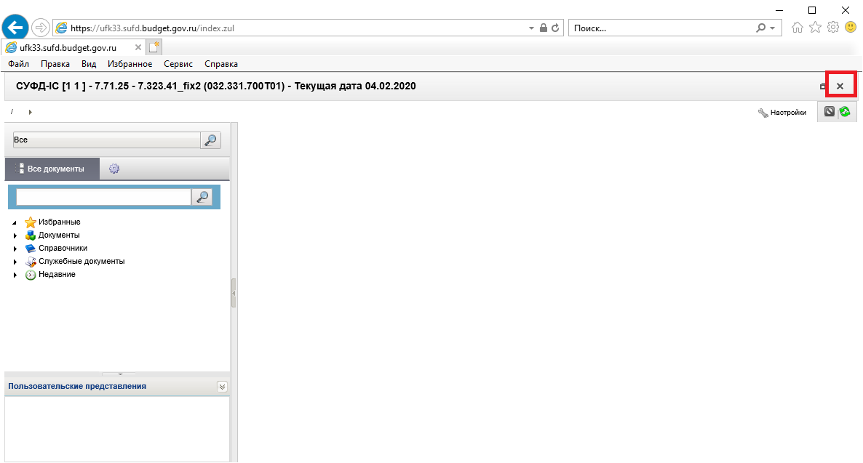

После этого появится следующее окно
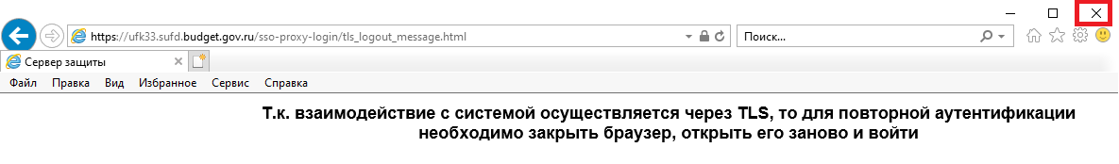
Необходимо закрыть браузер.

Далее в правом нижнем углу нажимаем правой кнопкой на ярлык Континент TLS-клиента и в открывшемся меню выбираем «Сброс соединений»
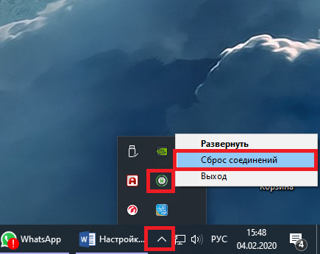

Теперь можно зайти под другим пользователем. Одновременно произойдет сброс всех текущих соединений (например, в программе Электронный бюджет).

